Реакции 1,3-диполярного циклоприсоединения тетраалкилацетилендифосфонатов с 2-(3,4-дигидро-2H-пиррол-1-иум-1-ил)-1,3-диоксо-2,3-дигидро-1H-инден-2-идом
Соколов А.А., Пронина Ю.А.
Студент, 2 курс магистратуры
Санкт-Петербургский государственный технологический институт (технический университет), Санкт-Петербург, Россия
Санкт-Петербургский государственный технологический институт (технический университет), Санкт-Петербург, Россия
E-mail: sklv.alexey@gmail.com
Реакции 1,3-диполярного циклоприсоединения используются для синтеза различных пятичленных гетероциклов. Реакции данного типа — важный метод синтеза, с помощью которого удается получать многие биологически активные соединения, их применяют для быстрой и легкой сшивки любых веществ, содержащих необходимые для реакции концевые группы (диполь и диполярофил), что особенно важно для использования в биохимии и иммуноанализе [1]. Полученные с помощью реакций 1,3-диполярного циклоприсоединения вещества могут использоваться в качестве комплексообразователей для переходных металлов в металл-катализируемых реакциях органического синтеза.
В данной работе представлен синтез новых фосфорорганических соединений, полученных с помощью реакций 1,3-диполярного циклоприсоединения 2-(3,4-дигидро-2H-пиррол-1-иум-1-ил)-1,3-диоксо-2,3-дигидро-1H-инден-2-ида к тетраалкилацетилендифосфонатам.
Исходный диполь (2-(3,4-дигидро-2H-пиррол-1-иум-1-ил)-1,3-диоксо-2,3-дигидро-1H-инден-2-ид) был получен взаимодействием нингидрина с L-пролином (схема 1).
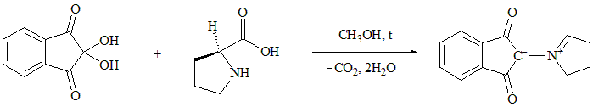
Схема 1. Реакция получения диполя.
Присоединение диполя к тетраалкилацетилендифосфонатам протекало в мягких условиях и приводило к целевым продуктам с высокой хемо- и региоселективностью (схема 2).
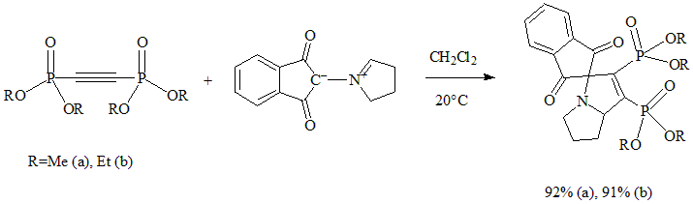
Схема 2. Реакция тетраалкилацетилендифосфоната с полученным диполем.
Полученные конденсированные структуры — масла. Строение соединений установлено по данным ЯМР-спектроскопии на ядрах ¹H, ¹³С, ³¹Р.
Выражаем благодарность научному руководителю Егорову Д.М. за научную поддержку исследований.
Литература
1. Scinto S. L. et al. Bioorthogonal chemistry // Nature Reviews Methods Primers. – 2021. – Т. 1. – №. 1. – С. 30.

